Os pedimos por favor que en el “ASUNTO”de los emails aparezca el CURSO y NOMBRE Y APELLIDOS del alumn@.

ÁREA | Soluciones a las tareas | Qué tarea enviar y cómo hacerlo
LENGUA | - Soluciones pág. 198 del 4 al 7  4 El atributo. El complemento que nombra  a la persona, animal o cosa que recibe la  acción del verbo; se sustituye por lo, la,  los, las. El complemento que nombra  al destinatario de la acción verbal más el  complemento directo; se sustituye por  los pronombres le, les.  5 Marina es la nueva delegada de clase.  El parque está cerrado ahora.  6 Tu amigo. SO: vosotros o vosotras.  Mis amigas. SO: yo. Aquellas ventanas.  En todos los casos, el sujeto concuerda  con el verbo en número y persona.  7 CD: a su monitora, a su hija, los. Se  sustituye por lo, la, los, las (la saludó, la  trajo, los puse). CI: a su compañero, a  nadie. Se sustituye por le, les (le prestó,  no le cuentes | ENVIAR:  - Actividad 8 pág. 199  - Entrevista.  Correo:  teacherlucia20@gmail.com
MATEMÁTICAS | - Docente Rosa  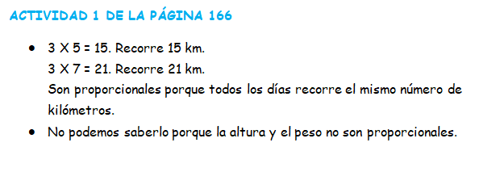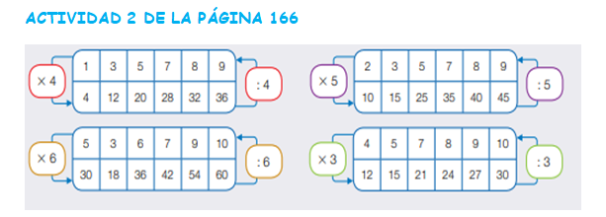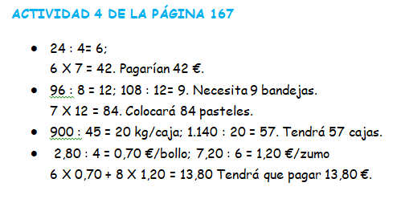  - Docente Maribel  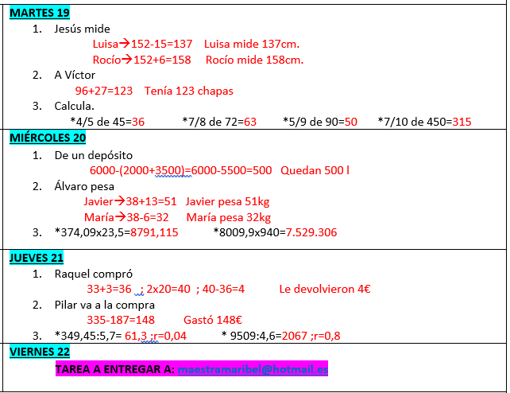 | TENEÍS QUE ENTREGAR LA ACTIVIDAD 3 DE LA PÁGINA 167 A ESTE CORREO  rosamoes0@gmail.com  ENTREGAR LA TAREA DEL VIERNES 22 A:  maestramaribel@hotmail.es
CIENCIAS  SOCIALES  Y  NATURALES | - Libro página 143_ Solución de la actividad 1.  1. El franquismo es el periodo comprendido entre 1.939 y 1.975 en el que España pasó de ser una democracia a ser una dictadura. En este periodo el general Francisco Franco asumió todo el poder y gobernó de forma autoritaria en España.  - Libro página 145 _ Solución de la actividad 2.  2. La Constitución de 1.978 establece que España es un Estado democrático, que la soberanía reside en el pueblo y que la forma del Estado es una monarquía parlamentaria. Además, garantiza los derechos fundamentales, como la igualdad ante la ley, la libertad de expresión y el sufragio universal, es decir, el derecho a votar de todos los españoles y españolas mayores de 18 años. También recoge la organización territorial de España en comunidades y ciudades autónomas. | - Libro página 143 _ Entregar la actividad 2.  - Libro página 145 _ Entregar la actividad 1.  Correo:  maestramonicabrenes@gmail.com
INGLÉS | - Se adjunta corrección de la ficha . | ENVIAR:  - Pág.53 actividad 3  Correo  teacherlucia20@gmail.com
PLÁSTICA | - El dibujo con técnica de puntillismo podéis enviarlo hasta el viernes 29 de mayo(actividad quincenal). | Correo: teacherlucia20@gmail.com
MÚSICA | - ENVIAR LA TAREA HASTA EL 31 DE MAYO | empcolegio@gmail.com
EDUCACIÓN  FÍSICA |  | Correo:  mopaa94@gmail.com
RELIGIÓN |  | Correo:  maestrodanielreligion@gmail.com
VALORES |  | Viernes
FRANCÉS |  | Viernes Tenéis que mandarme el audio “hablando de vosotros” a este correo:  emmacienfuegos@hotmail.com
CIUDADANÍA |  | Viernes
DIGITAL |  | Viernes

